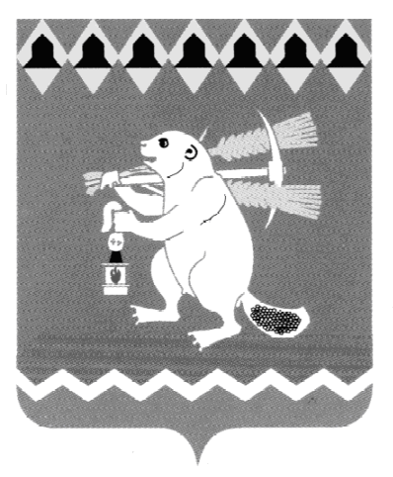
Администрация Артемовского городского округа
ПОСТАНОВЛЕНИЕ

от 09.09.2020 № 886-ПА

О принятии первоочередных мер поддержки социально ориентированным некоммерческим организациям в Артемовском городском округе, пострадавшим в условиях ухудшения ситуации в результате распространения коронавирусной инфекции (2019-nCoV)

В целях поддержки социально ориентированных некоммерческих организаций, осуществляющих деятельность в Артемовском городском округе и оказавшихся в зоне риска в связи с угрозой распространения коронавирусной инфекции (2019-nCoV), в соответствии с Постановлением Правительства Российской Федерации от 03.04.2020 № 439 «Об установлении требований к условиям и срокам отсрочки уплаты арендной платы по договорам аренды недвижимого имущества», Указом Губернатора Свердловской области от 23.07.2020 № 397-УГ «О внесении изменений в Указ Губернатора Свердловской области от 29.04.2020 № 221-УГ «О предоставлении мер имущественной поддержки юридическим лицам и индивидуальным предпринимателям, пострадавшим в условиях ухудшения ситуации в результате распространения новой коронавирусной инфекции (2019-nCoV) на территории Свердловской области», руководствуясь статьями 30, 31 Устава Артемовского городского округа,
ПОСТАНОВЛЯЮ:
1. Предоставить арендаторам - социально ориентированным некоммерческим организациям отсрочку уплаты арендных платежей по договорам аренды земельных участков, находящихся в муниципальной собственности Артемовского городского округа, и договорам аренды земельных участков, государственная собственность на которые не разграничена, на территории Артемовского городского округа, за период с 18 марта 2020 года по 30 сентября 2020 года на срок, предложенный такими арендаторами, но не позднее 31 декабря 2021 года.

2. Комитету по управлению муниципальным имуществом Артемовского городского округа (Юсупова В.А.) заключить дополнительные соглашения к договорам в течение 3 рабочих дней со дня обращения социально ориентированных некоммерческих организаций.
3. Постановление опубликовать в газете «Артемовский рабочий», разместить на Официальном портале правовой информации Артемовского городского округа (www.артемовский-право.рф) и официальном сайте Артемовского городского округа в информационно-телекоммуникационной сети «Интернет».
4. Контроль за исполнением постановления возложить на председателя Комитета по управлению муниципальным имуществом Артемовского городского округа Юсупову В.А.

Первый заместитель главы Администрации
Артемовского городского округа,
исполняющий полномочия главы
Артемовского городского округа Н.А. Черемных

